# ТЕМА – 8

# ВОССТАНОВЛЕНИЕ ИСТОРИЧЕСКОЙ СПРАВЕДЛИВОСТИ В ГОДЫ НЕЗАВИСИМОСТИ

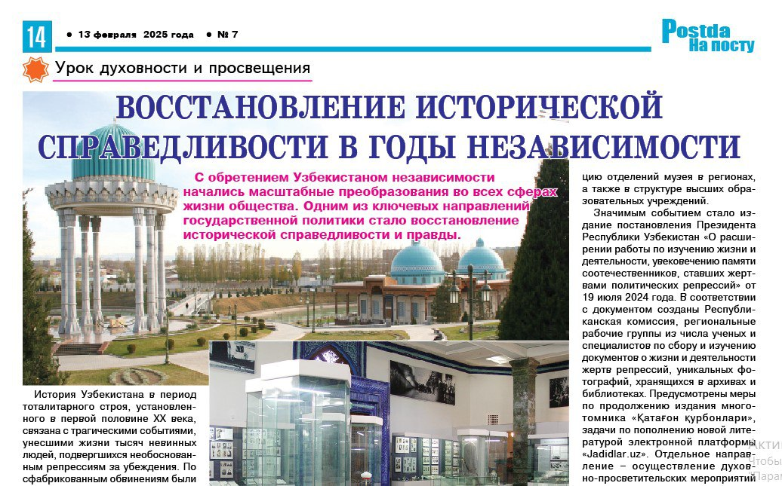

**С обретением Узбекистаном независимости начались масштабные преобразования во всех сферах жизни общества. Одним из ключевых направлений государственной политики стало восстановление исторической справедливости и правды.**

История Узбекистана в период тоталитарного строя, установленного в первой половине XX века, связана с трагическими событиями, унесшими жизни тысяч невинных людей, подвергшихся необоснованным репрессиям за убеждения. По сфабрикованным обвинениям были репрессированы видные политические деятели, рабочие, дехкане, представители науки, культуры, движения центральноазиатского джадидизма. Только в 1937–1953 годах под жернова массовых репрессий попали более 100 тысяч соотечественников, 13 тысяч были расстреляны.

Новая волна репрессивной кампании поднялась в 80-е годы: были подвергнуты следствию 40 тысяч жителей республики, 5000 привлечены к уголовной ответственности по печально известным «хлопковому делу», «узбекскому делу».

В независимом Узбекистане осуществляется масштабная работа по увековечению памяти предков, проявивших самоотверженность в борьбе за свободу народа, ставших жертвами политических репрессий. Принят ряд важных нормативно-правовых актов, направленных на восстановление исторической справедливости, опубликованы научные труды, монографии, сборники документов и материалов, публицистические произведения, в числе которых «Тарихнинг номаълум саҳифалари. Илмий мақолалар. Ҳужжатлар ва материаллар. Хотиралар», «Ўттиз еттинчи йил турналари». 1937–1938-йиллардаги «Катта қирғин» қурбонларига бағишланган очерк ва мақолалар», «Жадидчилик феномени», «Миллатимиз фидойилари» и др. Восстановлены честные имена выдающихся просветителей, пламенных писателей и поэтов – Абдуллы Кадыри, Чулпана, Фитрата, Усмана Насыра и др.

Память о жертвах политических репрессий увековечена путем возведения мемориальных комплексов, создания музеев. Событием стало открытие 12 мая 2000 года в Таш­кенте на берегу канала Бозсу комплекса Памяти жертв репрессий. В центре комплекса установлена ротонда с символическим надгробием из нефритового камня, на котором начертано: «Память о тех, кто погиб за Отечество, будет жить вечно». Позже здесь начал функционировать Государственный музей Памяти жертв репрессий, экспозиция которого рассказывает об истинных сынах Отечества, отстаивавших духовные ценности родного народа.

В 2017 году Президент Шавкат Мирзиёев инициировал организацию отделений музея в регионах, а также в структуре высших образовательных учреждений.

Значимым событием стало издание постановления Президента Республики Узбекистан «О расширении работы по изучению жизни и деятельности, увековечению памяти соотечественников, ставших жертвами политических репрессий» от 19 июля 2024 года. В соответствии с документом созданы Республиканская комиссия, региональные рабочие группы из числа ученых и специалистов по сбору и изучению документов о жизни и деятельности жертв репрессий, уникальных фотографий, хранящихся в архивах и библиотеках. Предусмотрены меры по продолжению издания многотомника «Қатағон қурбонлари», задачи по пополнению новой литературой электронной платформы

«Jadidlar.uz». Отдельное направление – осуществление духовно-просветительских мероприятий в махаллях, образовательных учреждениях под девизом «Историческая память и духовное воспитание – фундамент Нового Узбекистана». Данные мероприятия должны служить воспитанию молодежи в духе патриотизма, уважения к памяти предков. Документом одобрено также предложение о ежегодном проведении в октябре Недели памяти жертв политических репрессий.

Значительная работа ведется по реабилитации репрессированных лиц. Так, только в 2021–2024 годах Верховным судом республики реабилитировано свыше 1200 соотечественников.

Деятельность по восстановлению исторической справедливости находится под пристальным вниманием главы нашего государства. Говоря о ее значимости, Президент Шавкат Мирзиёев подчеркнул: «В нынешние мирные и свободные дни вспоминать имена наших героических предков, чтить их священную память – это и наш долг, и обязанность.... Справедливость не может быть сломана, а правда все равно восторжествует».

**Радик ТУМПАРОВ,**

**соб. корр.**

Report content on this page